СПИСОК КОМПЛЕКТУЮЩИХ
Электроника
- Микроконтроллер ESP32 DevKit (ESP32-WROOM-32, CH340, USB Type-C, совместим с Arduino IDE) — прошивка с управлением по Wi-Fi уже работает
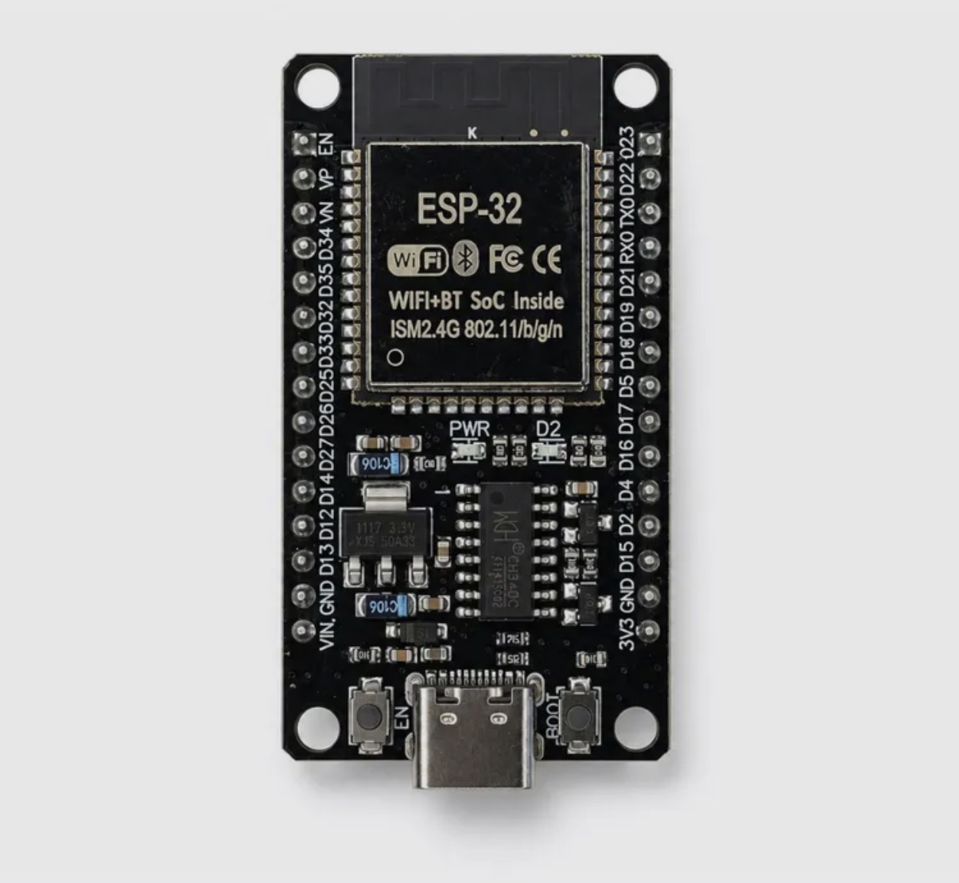
фото платы из корзины
- Датчик температуры и влажности: BME280 — по его показаниям принимается решение об открытии окна
- Экран: OLED-дисплей 0.96" (SSD1306) или 1.3" (SH1106) — время, температура, влажность
- Кнопки: 2 шт. — ручное открытие/закрытие (пины D32 и D33)
- Драйвер двигателей TB6612FNG — используется канал A (входы AIN1, AIN2, PWMA, STBY), меняет направление вращения мотора
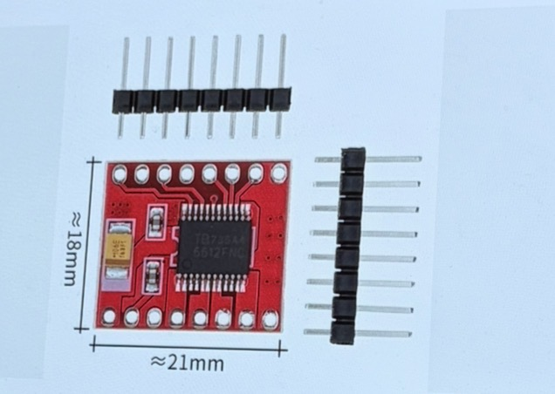
плата ≈21×18 мм, фото из корзины
- 2 концевых выключателя — определяют крайние положения «открыто» и «закрыто»; пока прототип ограничивает ход по времени работы мотора
- Макетная плата и провода-перемычки (для прототипа)
Привод окна
- Мотор с редуктором JGA25-370, 12 В, 60 об/мин на выходном валу (по шильдику). С винтом 6.5 мм/об даёт около 6.5 мм/с — 100 мм хода примерно за 15 с
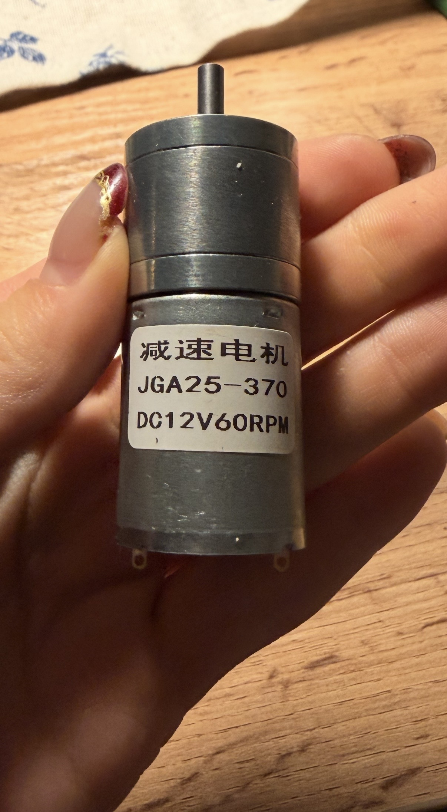
фото мотора из корзины — шильдик: JGA25-370, DC12V 60RPM
- Детали линейного привода, напечатанные на 3D-принтере (основа — модель LoboCNC с шарико-винтовой передачей): основание с шарниром, корпус под мотор и винт, винт, выдвижная трубка с гайкой, концевой кронштейн для крепления к створке
- Сервопривод FS5103R (FITEC) — у основания привода, для фиксации механизма
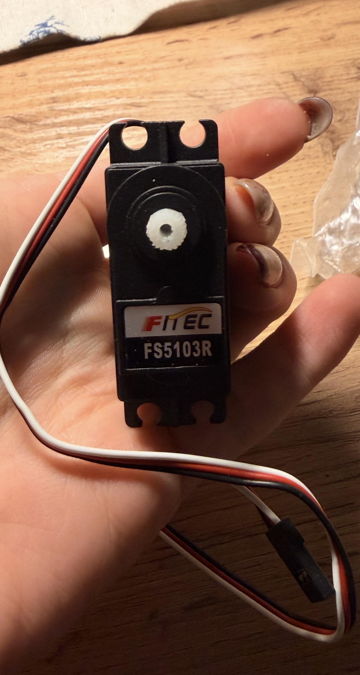
фото серво из корзины — шильдик: FITEC FS5103R
- Крепёж: винт-ось шарнира основания; болт для концевого кронштейна; саморезы или двусторонний скотч 3M для крепления основания и кронштейна к окну
Питание
- Сборка из 3 аккумуляторов 18650 в отсеке 3S — около 11.1 В (12.6 В при полном заряде), питает мотор через вход VM драйвера
- Понижающий преобразователь 12 → 5 В (например, на LM2596 или MP1584) — чтобы питать ESP32, датчик и экран от той же сборки. Пока ESP32 питается по USB
- Плата заряда/защиты на 3 аккумулятора (BMS 3S) и зарядное устройство на 12.6 В. Ранее указанный модуль TP4056 рассчитан только на один аккумулятор и для сборки 3S не подходит
Провода между блоками
- Питание: «+» сборки (на VM драйвера) и общий GND; управление: 4 линии (AIN1, AIN2, PWMA, STBY); плюс 2 линии от концевиков

